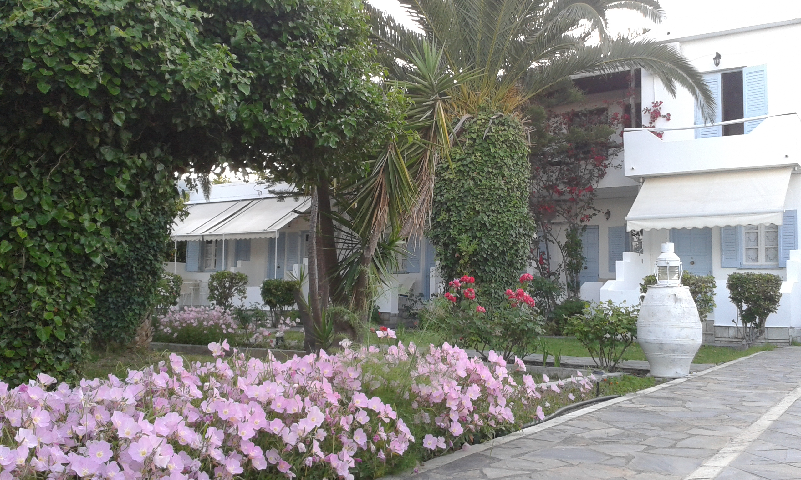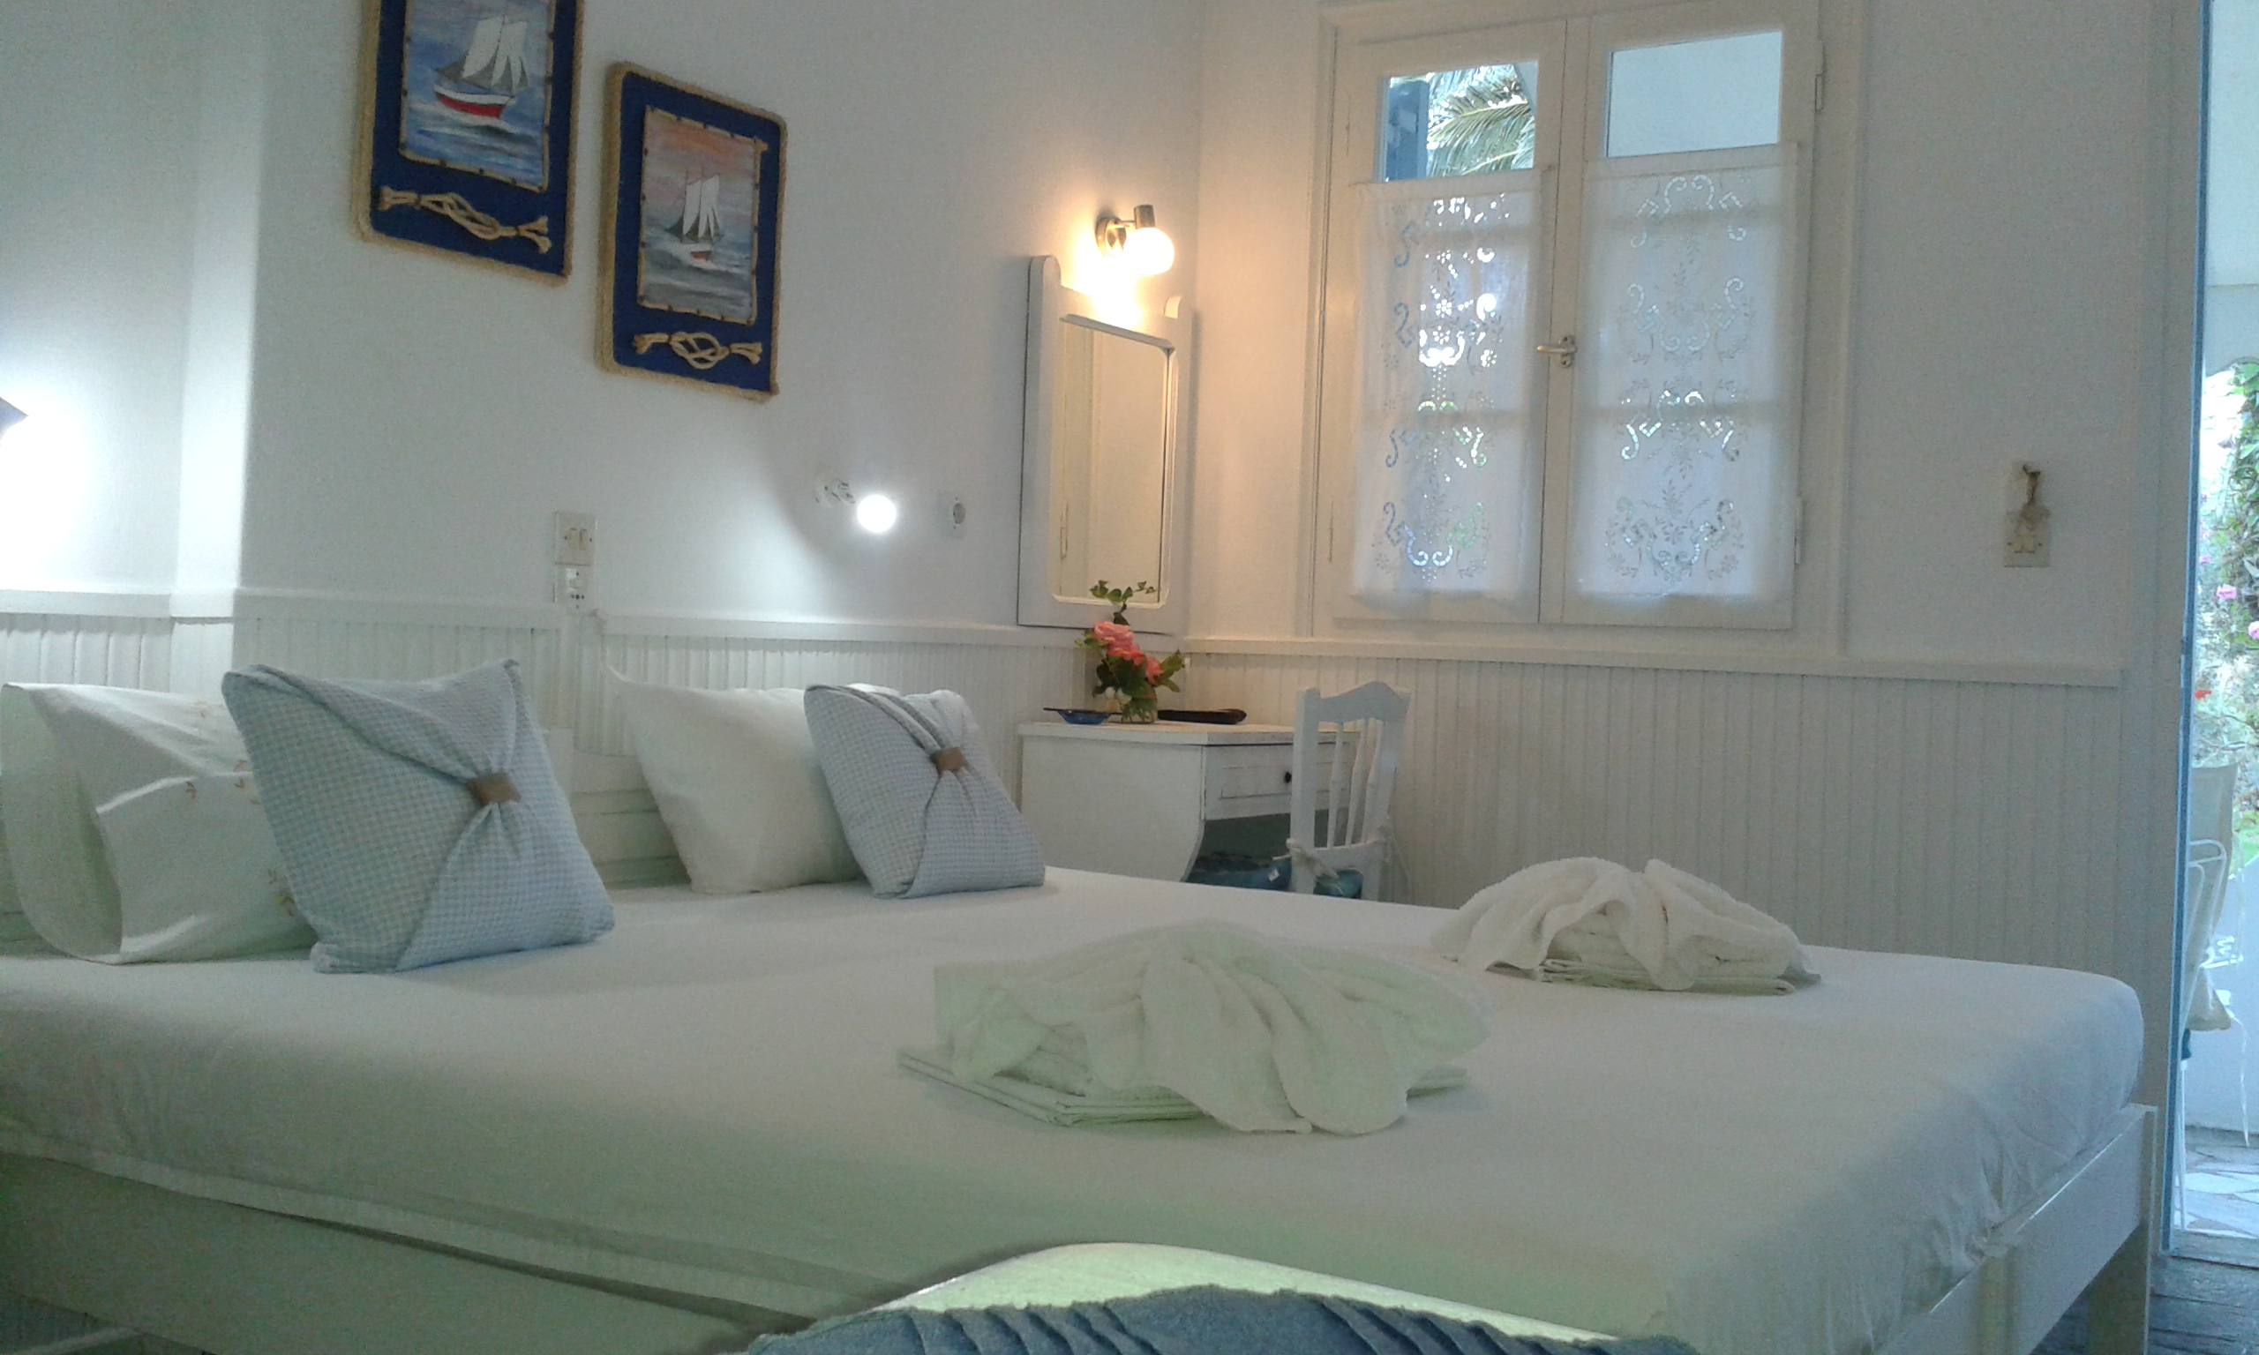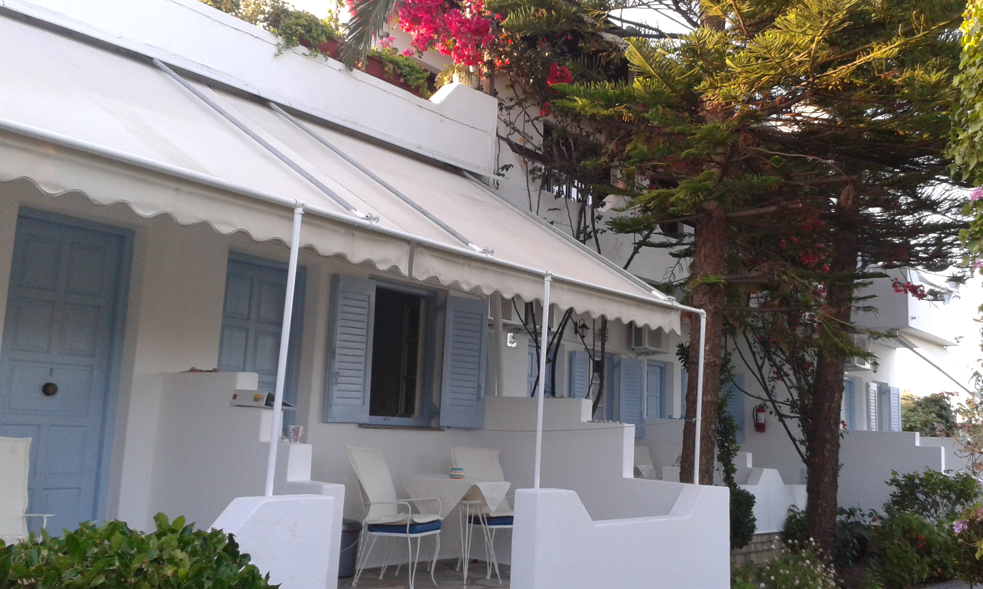
VILA MARGARITA

TRANSPORT AVION - CURSA CHARTER
PLECARI DIN BUCURESTI, CLUJ NAPOCA SI TIMISOARA

Localizare: Aceasta proprietate dispusa doar la nivelul solului, se afla la 18 minute pe jos fața de plaja Megali Ammos, si este situata central in orasul pitoresc Skiathos, la doar 200 de metri de statia de autobuz. Exista taverne, baruri si magazine la maxim 1 km de vila. Plaja Xanemos este situată la 3 km, iar renumita plaja Koukounaries la 13 km de proprietate. Aeroportul Internaţional Skiathos se afla la 800m de vila.

Facilitati vila: Serviciu de menaj, wifi, camera de bagaje, fax/copiator, terasa, peisaj natural minunat.

Facilitati camere: Camera de 20 m patrati, are urmatoarele dotari seif, aer conditionat, garderoba/dulap, dus, uscator de par, articole de toaleta gratuite, toaleta, baie, TV, frigider, WiFi gratuit este disponibil in toate camerele.

